**Новые медицинские издания по специальностям «Лечебное дело», «Медико-профилактическое дело», «Клиническая психология», «Фармация»» и другим направлениям в электронном виде**

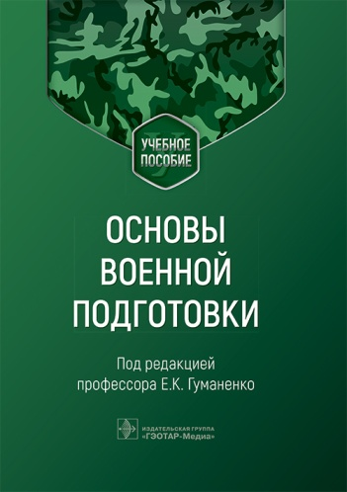**Основы военной подготовки** : учебное пособие / под ред. Е. К. Гуманенко. - Москва : ГЭОТАР-Медиа, 2026. - 328 с. - ISBN 978-5-9704-9463-9, DOI: 10.33029/9704-9463-9-OVP-2026-1-328. - Текст электронный // ЭБС "Консультант студента" : [сайт]. – URL: <https://www.studentlibrary.ru/book/ISBN9785970494639.html> (дата обращения: 29.09.2025). - Режим доступа: по подписке.

Учебное пособие содержит материалы, необходимые для реализации образовательного модуля «Основы военной подготовки». Состоит из двух разделов: в первом представлены учебные занятия и материалы для самостоятельной работы студентов; во втором — методические рекомендации для профессорско-преподавательского состава медицинских вузов Российской Федерации.

В результате изучения модуля выпускники вузов должны получить знания о Вооруженных Силах Российской Федерации, правах, обязанностях и взаимоотношениях военнослужащих, а также навыки владения стрелковым оружием, защиты оторужия массового поражения, оказания первой помощи раненым и пораженным, исполнения своих профессиональных обязанностей в военных условиях.

Конечная цель изучения модуля «Основы военной подготовки» - получение знаний, умений и навыков, необходимых для становления студентов вузов в качестве граждан, способных выполнять воинский долг и обязанности по защите своей Родины в соответствии с законодательством Российской Федерации и готовых к этому.

Книга предназначена студентам и преподавателям медицинских вузов Российской едерации и будет полезна при реализации и освоении одноименного учебного модуля.

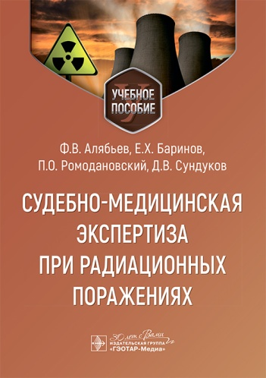**Судебно-медицинская экспертиза при радиационных поражениях** : учебное пособие / Ф. В. Алябьев, Е. Х. Баринов, П. О. Ромодановский, Д. В. Сундуков. - Москва : ГЭОТАР-Медиа, 2025. - 96 с. - ISBN 978-5-9704-9364-9, DOI: 10.33029/9704-9364-9-RD-2025-1-96. - Текст : электронный // ЭБС "Консультант студента" : [сайт]. - URL: <https://www.studentlibrary.ru/book/ISBN9785970493649.html> (дата обращения: 29.09.2025). - Режим доступа: по подписке.

Проблема изучения механизмов возникновения лучевых поражений человека является актуальной для судебной медицины и экспертной практики. Прежде всего это обусловлено небольшим количеством случаев возникновения лучевых поражений, относительно редкими экспертизами трупов лиц, погибших вследствие данной патологии, и, соответственно, отсутствием экспертного опыта в проведении подобных экспертиз, а также в пробелах по диагностике и оценке особенностей танатогенеза при лучевых поражениях различной степени тяжести.

Учебное пособие подготовлено по дисциплине **«Судебная медицина»** в соответствии с федеральным государственным образовательным стандартом высшего образования по специальности **«Судебно-медицинская экспертиза».**

В учебном пособии даны характеристики лучевой болезни, рассмотрены ее стадии, приведена судебно-медицинская характеристика смертельных повреждений от действия ионизирующего излучения. Описана судебно-медицинская экспертиза трупа в случаях подозрения на насильственную смерть от действия лучевой травмы. Рассмотрены особенности проведения судебномедицинской экспертизы трупов лиц, погибших при радиационных авариях в случаях массовой гибели людей, а также особенности изъятия и направления трупного материала на лабораторные исследования.

Предназначено студентам медицинских и юридических вузов, а также ординаторам и аспирантам.

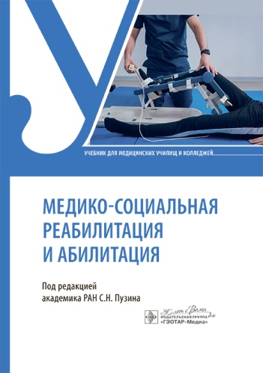**Медико-социальная реабилитация и абилитация** : учебник / под ред. С. Н. Пузина. - Москва : ГЭОТАР-Медиа, 2025. - 408 с. - ISBN 978-5-9704-9139-3, DOI: 10.33029/9704-9139-3-MSR-2025-1-408. - Текст : электронный // ЭБС "Консультант студента" : [сайт]. - URL: <https://www.studentlibrary.ru/book/ISBN9785970491393.html> (дата обращения: 29.09.2025). - Режим доступа: по подписке.

Учебник состоит из трех разделов. В первом из них рассмотрены вопросы, касающиеся основ реабилитации, немедикаментозной терапии — санаторно-курортного лечения с применением природных лечебных факторов и методов физиотерапии, изложены общие положения временной нетрудоспособности и медико-социальной экспертизы, порядок принятия экспертных заключений. Во втором разделе приведен материал по медико-социальной деятельности при различных заболеваниях, травмах и состояниях, указан объем лечебно-диагностических исследований, необходимых для постановки клинико-функционального диагноза, являющегося основой наличия и степени выраженности нарушений категорий жизнедеятельности. Описаны проблемы профилактики, трудоспособности, противопоказания к различным видам и условиям труда, перечислены показания для направления на медико-социальную экспертизу, определения групп инвалидности. В третьем разделе рассмотрена паллиативная помощь.

Издание предназначено студентам медицинских колледжей, обучающихся по специальности **«Лечебное дело»**, а также может быть полезно фельдшерам для повышения уровня профессионального образования, студентам медицинских вузов, врачам-интернам, клиническим ординаторам, обучающимся по специальности **«Лечебное дело»**.

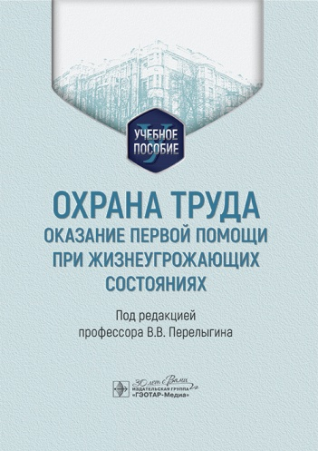**Охрана труда:** оказание первой помощи при жизнеугрожающих состояниях : учебное пособие / под ред. В. В. Перелыгина. - Москва : ГЭОТАР-Медиа, 2025. - 104 с. - ISBN 978-5-9704-9497-4, DOI: 10.33029/9704-9497-4-OTR-2025-104. - Текст : электронный // ЭБС "Консультант студента" : [сайт]. - URL: <https://www.studentlibrary.ru/book/ISBN9785970494974.html> (дата обращения: 29.09.2025). - Режим доступа: по подписке.

Учебное пособие разработано в соответствии с федеральным государственным образовательным стандартом высшего образования по направлениям подготовки в ФГБОУ ВО «Санкт-Петербургский государственный химико-фармацевтический университет» Минздрава России на основании новых требований актуальных нормативных правовых актов и документов для организации и совершенствования оказания первой помощи при угрожающих жизни состояниях для студентов и работников фармацевтической отрасли. Материалы учебного пособия направлены на овладение обучающимися компетенциями, которые используют в сфере охраны труда и безопасности деятельности человека.

Учебное пособие может быть включено в перечень основной и дополнительной учебной литературы раздела материально-технического и учебно-методического обеспечения учебных дисциплин **«Безопасность жизнедеятельности», «Медицинское обеспечение мероприятий гражданской обороны и медицина катастроф», «Охрана труда».**

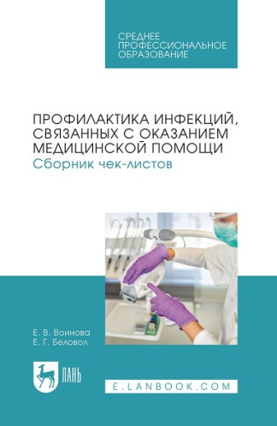**Воинова, Е. В.** Профилактика инфекций, связанных с оказанием медицинской помощи. Сборник чек-листов : учебное пособие для СПО / Е. В. Воинова, Е. Г. Беловол. - 2-е изд., стер. - Санкт-Петербург : Лань, 2026. - 152 с. - ISBN 978-5-507-51190-7. – Текст : электронный // Лань : электронно-библиотечная система. — URL: https://e.lanbook.com/book/507442 (дата обращения: 13.10.2025). - Режим доступа: для авториз. пользователей.

Сборник чек-листов предназначен для отработки алгоритмов по программе ПМ.01 «Профилактика инфекций, связанных с оказанием медицинской помощи», МДК.01.01 «Обеспечение безопасной окружающей среды в медицинской организации». Сборник позволит обеспечить контроль приобретенных знаний, умений, практического опыта, основных показателей оценки формирования компетенций. Соответствует современным требованиям Федерального государственного образовательного стандарта среднего профессионального образования и профессиональным квалификационным требованиям.

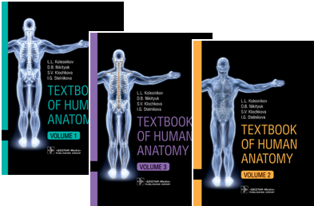**Textbook of Human Anatomy.** In 3 vol. Vol. 1. Locomotor apparatus / L. L. Kolesnikov, D. B. Nikitiuk, S. V. Klochkova, I. G. Stelnikova - Moscow : ГЭОТАР-Медиа, 2026. - 288 с. - ISBN 978-5-9704-9551-3. - Текст : электронный // ЭБС "Консультант студента" : [сайт]. - URL : <https://www.studentlibrary.ru/book/ISBN9785970495513.html> (дата обращения: 29.09.2025). - Режим доступа : по подписке.

**Textbook of Human Anatomy.** In 3 vol. Vol. 2. Splanchnology and cardiovascular system / L. L. Kolesnikov, D. B. Nikitiuk, S. V. Klochkova, I. G. Stelnikova - Мoscow : ГЭОТАР-Медиа, 2026. - 320 с. - ISBN 978-5-9704-9552-0. - Текст : электронный // ЭБС "Консультант студента" : [сайт]. - URL : <https://www.studentlibrary.ru/book/ISBN9785970495520.html> (дата обращения: 29.09.2025). - Режим доступа : по подписке.

**Textbook of Human Anatomy.** In 3 vol. Vol. 3. Nervous system. Esthesiology / L. L. Kolesnikov, D. B. Nikitiuk,S. V. Klochkova, I. G. Stelnikova - Moscow : ГЭОТАР-Медиа, 2026. - 216 с. - ISBN 978-5-9704-9553-7. - Текст : электронный // ЭБС "Консультант студента" : [сайт]. - URL : <https://www.studentlibrary.ru/book/ISBN9785970495537.html> (дата обращения: 29.09.2025). - Режим доступа : по подписке.

В этой книге представлены основные факты по анатомии человека для студентов-медиков. Она демонстрирует базовые знания, необходимые для подготовки к экзаменам и практического использования визуального опыта. Множество наглядных иллюстраций (более 900 изображений, рентгенограмм и поперечных разрезов) помогают студентам запомнить темы анатомии. Современные технологии визуализации позволяют изображать органы и системы различными способами, что позволяет получить исчерпывающие знания и установить связь с клиническими условиями. Содержание книги соответствует Федеральной программе медицинского образования.

Материал разделен в соответствии с системной анатомией на три тома. Том 1 содержит введение, описание развития человека и опорно-двигательного аппарата.

Материал разделен в соответствии с системной анатомией на три тома. Том 2 содержит информацию о развитии внутренних органов (дыхательной, мочевыделительной, репродуктивной, лимфоидной, сердечно-сосудистой систем и эндокринных желез).

Материал разделен в соответствии с системной анатомией на три тома. Том 3 содержит информацию о строении нервной системы (центральной, периферической, вегетативной) и органах чувств.

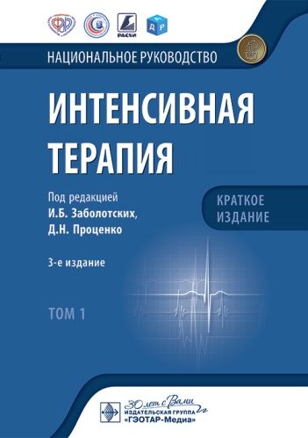**Интенсивная терапия** : национальное руководство. Краткое издание : в 2 т. / под ред. И. Б. Заболотских, Д. Н. Проценко. - 3-е изд. - Москва : ГЭОТАР-Медиа, 2025. - 544 с. - ISBN 978-5-9704-9444-8. - Текст : электронный // ЭБС "Консультант студента" : [сайт]. - URL: <https://www.studentlibrary.ru/book/ISBN9785970494448.html> (дата обращения: 02.10.2025). - Режим доступа: по подписке.

Третье издание краткой версии национального руководства «Интенсивная терапия» содержит современную информацию о диагностике и лечении критических состояний различной этиологии и патогенеза. Благодаря объединению усилий ведущих специалистов России удалось отразить согласованную позицию по актуальным вопросам современной реаниматологии и интенсивной терапии и учесть сведения доказательной медицины. Все главы прошли этап независимого рецензирования. Издание дополнено разделами по терапии аритмий, кардиогенного шока, ведению пациентов с новой коронавирусной инфекцией, уточнены данные о правовом регулировании в интенсивной терапии, реструктурирован раздел об интенсивной терапии в педиатрии. Особое внимание уделено особенностям интенсивной терапии в периоперационный период у пациентов с сопутствующими заболеваниями.

Издание предназначено прежде всего анестезиологам-реаниматологам, а также врачам всех специальностей, студентам старших курсов медицинских вузов, клиническим ординаторам, аспирантам.

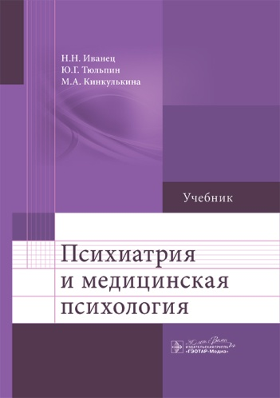**Психиатрия и медицинская психология** : учебник / Н. Н. Иванец, Ю. Г. Тюльпин, М. А. Кинкулькина [и др.]. - Москва : ГЭОТАР-Медиа, 2025. - 896 с. - ISBN 978-5-9704-9343-4. - Текст : электронный // ЭБС "Консультант студента" : [сайт]. - URL: <https://www.studentlibrary.ru/book/ISBN9785970493434.html> (дата обращения: 29.09.2025). - Режим доступа: по подписке.

В учебнике рассмотрен широкий круг проблем психиатрии. Подробно освещены вопросы общей психопатологии, дана характеристика часто встречающихся симптомов и синдромов психических расстройств. Представлены принципы классификации, диагностики, лечения, а также сведения об этиологии и распространенности основных психических заболеваний и болезней зависимости. Обсуждены теоретические вопросы, касающиеся происхождения и законов развития психических нарушений, а также принципы организации психиатрической помощи и проведения экспертизы.

В специальном разделе учебника изложены вопросы медицинской психологии, затрагивающие сложные психологические ситуации, возникающие в работе врача любой специальности.

Предназначен студентам медицинских вузов.

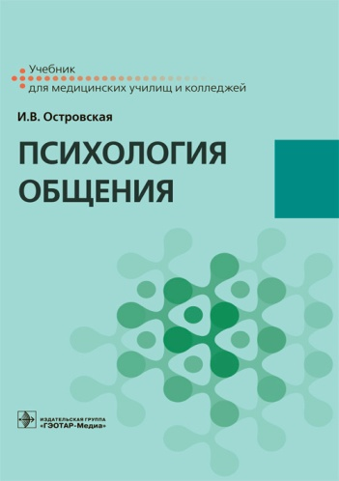**Островская, И. В.** Психология общения : учебник / И. В. Островская. - Москва : ГЭОТАР-Медиа, 2026. - 192 с. - ISBN 978-5-9704-9582-7. - Текст : электронный // ЭБС "Консультант студента" : [сайт]. - URL: <https://www.studentlibrary.ru/book/ISBN9785970495827.html> (дата обращения: 29.09.2025). - Режим доступа: по подписке. - Текст: электронный.

Учебник разработан в соответствии с основной образовательной программой учебной дисциплины «Психология общения» на основе федеральных государственных образовательных стандартов среднего профессионального образования.

В учебнике освещены предмет, цели, методы и основные понятия психологии общения, а также аспекты **профессиональной этики и этикета**. Каждая глава содержит теоретические сведения, отражающие основные понятия темы и выводы. В конце главы даны материалы для самопроверки, которые позволят студентам определить качество самостоятельной работы с учебником. Они включают вопросы для проверки, тестовые и учебные задания. Широко представлены материалы для практических занятий, которые могут быть использованы студентами во время аудиторного тренинга и для самостоятельной работы. В конце учебника находится словарь психологических терминов.

Издание предназначено студентам медицинских училищ и колледжей, а также практикующим специалистам.

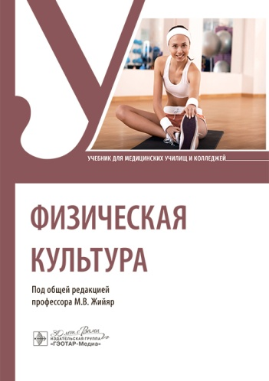**Физическая культура :** учебник / под общ. ред. М. В. Жийяр. - Москва : ГЭОТАР-Медиа, 2025. - 320 с. - ISBN 978-5-9704-9286-4, DOI: 10.33029/9704-9286-4-FZK-2025-1-320. - Текст : электронный // ЭБС "Консультант студента" : [сайт]. - URL: <https://www.studentlibrary.ru/book/ISBN9785970492864.html> (дата обращения: 29.09.2025). - Режим доступа: по подписке.

Возрастает роль физической культуры в системе здравоохранения, где ее факторы все более направленно используют для профилактики и лечения особенно распространенных заболеваний современности (сердечно-сосудистых, обменных и др.). Новым явлением становится небывало активное внедрение физической культуры в повседневный быт различных контингентов населения (в виде повседневно-бытовых, оздоровительно-рекреативных и оздоровительно-реабилитационных физкультурных занятий).

Реорганизация профессионального образования и многоуровневая система обучения направлены на повышение качества подготовки современного специалиста.

В учебнике представлены основные разделы теории и методики физического воспитания в образовательных учреждениях, рассмотрены вопросы роли и места физической культуры в общекультурной и профессиональной подготовке студентов, методики и организации самостоятельных занятий физическими упражнениями, а также самоконтроля в процессе данных занятий, теории и методики физической культуры и профессионально-прикладной физической подготовки студентов.

Издание предназначено студентам, обучающимся по дисциплине СГ.04 «Физическая культура» социально-гуманитарного цикла примерной образовательной программы в соответствии с ФГОС СПО по специальности **«Лечебное дело».**

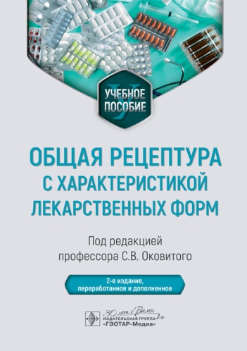**Общая рецептура с характеристикой лекарственных форм :** учебное пособие / под ред. С. В. Оковитого. - 2-е изд., перераб. и доп. - Москва : ГЭОТАР-Медиа, 2025. - 168 с. - ISBN 978-5-9704-9258-1, DOI: 10.33029/9704-9258-1-ORL-2025-1-168. - Текст : электронный // ЭБС "Консультант студента" : [сайт]. - URL: https://www.studentlibrary.ru/book/ISBN9785970492581.html (дата обращения: 29.09.2025). - Режим доступа: по подписке.

При подготовке специалистов с высшим и средним медицинским и фармацевтическим образованием обучению правильному выписыванию рецептов придается большое значение, так как в компетенции врача, фельдшера или акушера назначить лекарственный препарат и выписать на него рецепт. В компетенции провизора и фармацевта — перед отпуском лекарственного препарата оценить соответствие рецепта требованиям законодательства, то есть провести фармацевтическую экспертизу рецепта, а также проинформировать пациента об особенностях действия и применения, критериях эффективности и безопасности данного препарата.

В новом издании учебного пособия, основанном на современной нормативной базе, представлены основные понятия рецептуры, правила выписывания лекарственных средств. Дана характеристика твердых, жидких и мягких лекарственных форм, препаратов с пролонгированным действием и модифицированным высвобождением, трансдермальных терапевтических систем.

Учебное пособие соответствует федеральному государственному образовательному стандарту высшего образования по разделу «Общая рецептура» дисциплины **«Фармакология».**

Учебное пособие предназначено студентам медицинских и фармацевтических вузов, обучающимся по направлениям подготовки **«Лечебное дело»** и **«Фармация»**. Может быть полезно преподавателям фармацевтических и медицинских вузов, фармацевтам, провизорам и врачам.

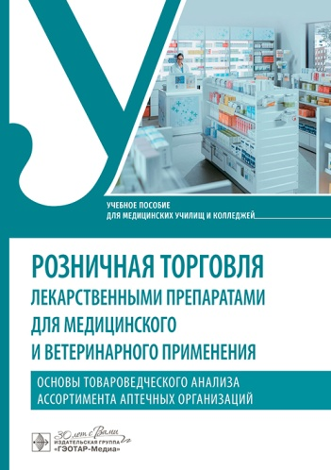**Розничная торговля лекарственными препаратами для медицинского и ветеринарного применения. Основы товароведческого анализа ассортимента аптечных организаций** : учебное пособие / Е. Е. Чупандина, И. А. Занина, Н. П. Ивановская [и др.]. - Москва : ГЭОТАР-Медиа, 2025. - 232 с. - ISBN 978-5-9704-9270-3, DOI: 10.33029/9704-9270-3-RPP-2025-1-232. - Текст : электронный // ЭБС "Консультант студента" : [сайт]. - URL: https://www.studentlibrary.ru/book/ISBN9785970492703.html (дата обращения: 29.09.2025). - Режим доступа: по подписке.

Цель данного пособия — формирование у студентов способности решать профессиональные задачи в рамках фармацевтической деятельности в сфере обращения лекарственных средств.

Структура и содержание учебного пособия учитывают современное законодательство в сфере обращения лекарственных средств и соответствуют актуальным требованиям федерального государственного образовательного стандарта среднего профессионального образования. В трех главах представлены теоретические основы розничной торговли и отпуска лекарственных препаратов для медицинского и ветеринарного применения, а также основы проведения товароведческого анализа в аптечных организациях.

Издание подготовлено на кафедре управления и экономики фармации фармацевтического факультета Воронежского государственного университета и предназначено студентам, обучающимся по специальности **«Фармация».**

Составитель главный библиограф Е. В. Спивакова